**Биткоин – что это такое простыми словами и зачем нужен?**

Приветствую всех читателей, в этой статье хочется рассказать, что такое биткоин и для чего он нужен. Биткоин (BTC) – это одна из самых и популярных криптовалют во всем мире. На момент пятого декабря валюта стоит 17 775 долларов. Не смотря на его популярность и ликвидность, вокруг него гуляет много мифов и заблуждений – да и вообще вокруг криптовалютного рынка тоже.

Поэтому в этой статье расскажу, все про биткоин и мир криптовалюты на доступном для вас языке.

**Что же вообще такое криптовалюта?**

Для начала нужно “расставить все точки над и”, чтобы не было никаких недопониманий у читателя. Кратко говоря криптовалюта – это цифровая валюта, у которой нет единой платежной системы или органа, который бы контролировал ее оборот. За криптовалютой не стоят физические валюты и сырьевые товары, у нее нет физического выражения, монет или купюр, по факту единица учета криптовалюты является coin с латинского переводится, как монета. Абсолютно все криптовалюты работают на “блокчейне” – это цепочка данных, которая может находится на разных компьютерах в разных концах света. От других валют, криптовалюту отличает зашифрованность и защищенность разными специальными алгоритмами.

Сам по себе биткоин – это не обычные физические деньги, а глубокий цифровой продукт, зашифрованный своим уникальным крипто-кодом и записью. Чтобы получить статус валюты, биткоин проходит сложный путь, механизм трансформации. На момент декабря 2022 года, в мире насчитывается около девяти тысяч разных монет в мире криптовалюты. Здесь стоит не промолчать, что большинство из этих монет, абсолютно не ликвидны, то есть они утратили свою ценность, то есть являются мертвыми монетами.

**Что такое блокчейн, и как он работает**

Биткоин и все криптовалютные монеты основаны на блокчейне. Блокчейн – новейшая технология, с помощью которой может храниться информация в сети. Интерес к этой криптовалюте, как раз вырос, когда начал появляться мир криптовалюты. Если переводить дословно, то блокчейн – это непрерывная цепочка блоков. В этой цепочке содержатся вся информация о сделках, это может быть, что угодно, хоть конфеты в универмаге. В отличие от обычных баз данных, изменить или удалить записи не получится, возможно только добавить новые. А если средства кудо-то уходят, то цепочка все равно все записывает, она знает во сколько и куда ушли средства.

**Где можно купить Bitcon**

Bitcoin, да и любые другие криптовалюты можно купить на так называемых биржах. Сейчас назову три основные биржи, которые точно не обманут вас, если говорить в общем это мировые биржи. У них есть все документы и лицензии, поэтому можете быть в них уверены. Но сразу хочу обозначить, что я не в коем случае не советую хранить криптовалюта на этих биржах.

Первая и самая известная биржа во всем мире – это Binance, это основная биржа, на которой идет закуп криптовалюты для дальнейших манипуляций с ней. Binance, самая крупная по объему торговли и ликвидности биржа, этот сервис позволяет p2p-шникам и трейдерам зарабатывать там (что это такое узнаете далее).

Вторая и тоже очень объемная биржа – это Bitzlato, на этой бирже в основном происходит продажа, потому что по отношению к Binance, там более большая цена продажи. Связано это с различными комиссиями, которые присутствуют на Binance.

Третья биржа – это Garantex, биржа отличается от предыдущих, тем, что там возможен вывод валюты купюрами, отделение этой биржи находится в Москве. Также у этой биржи обновление курса криптовалюты обновляется автоматически, а на тех, которые мы называли до этого по факту люди сами выставляют цену, поэтому на бирже Garantex, курс обновляется намного быстрее.

**Как можно заработать на биткоине**

Впервые суть работы биткоина описал его таинственный создатель Сатоши Накамото в 2008 году. Описал он это в программной статье, так называемой Bitcoin white paper. Появилась она в очень непростое время для обычных денег, монет или купюр. Накануне публикации статьи начался мировой финансовый кризис. Документ стал кульминацией развития цифровых платежей, которые были максимально конфиденциальны и не зависели от государств и банков.

Заработков с помощью биткоина большое количество, но многие уже вымерли и стали не ликвидными. Например, один из рабочих заработков на данный момент, который будет работать еще от двух до пяти лет, это P2P.

Если говорить простыми словами, суть заработка заключается в покупке по более низкой цене и продаже по более высокой, спред (чистые деньги, которые вы заработали с разницы покупки и продажи) зависит от сложности и длины связки (последовательность действий, позволяющая получить прибыль с одного полного прокрута вашего капитала), чем связка сложнее, тем у вас будет больше спреда. Давайте разберем парочку примитивных связок, чтобы вы понимали, как это происходит. К примеру, мы покупаем Bitcoin на бирже Binance по цене 1 104 950 рублей за Росбанк (Сбербанк),

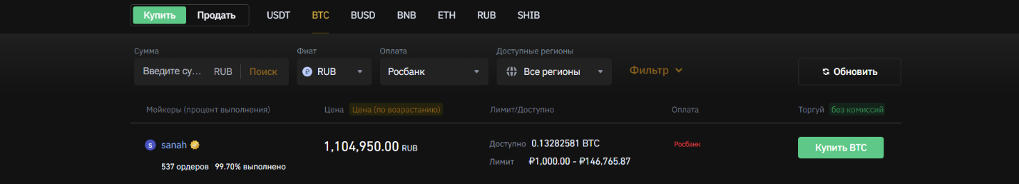

а продавать мы его уже будем за Тинькофф по цене, 1 106 500 рублей.

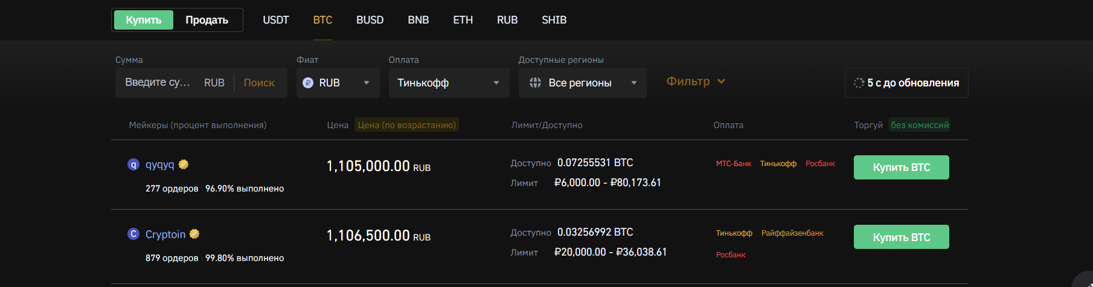

Как вы можете наблюдать наш заработок составил 1 550 рублей. Но это всего лишь один круг, чем больше кругов вы делаете, тем больше у вас получается спред.

Рассмотрим связку посложнее, здесь мы будем покупать Bitcoin, на одной бирже, а продавать на другой. Например, мы покупаем валюту на бирже Binance по курсу 1 104 950 рублей,

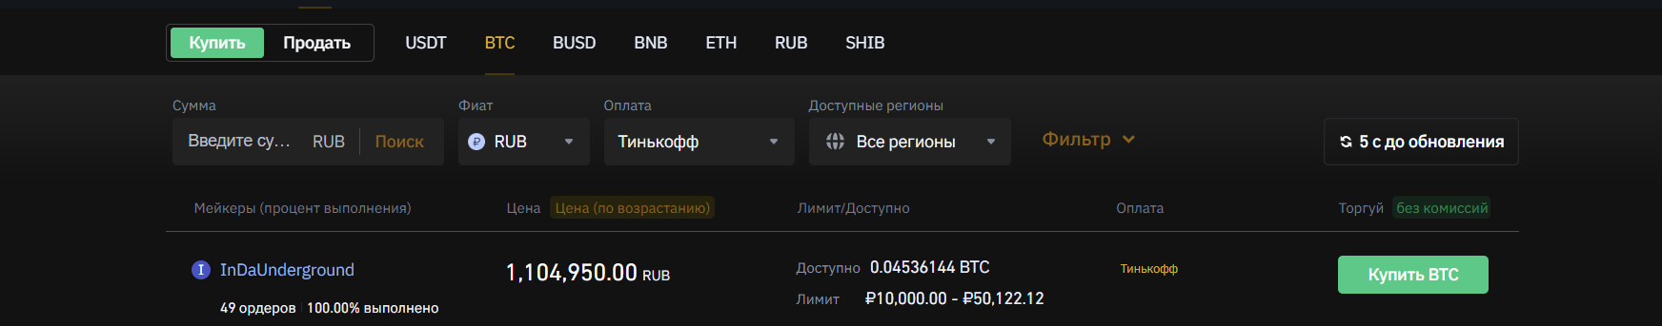

а продавать мы будем монету на бирже Bitzlato, по курсу 1 106 032 рублей.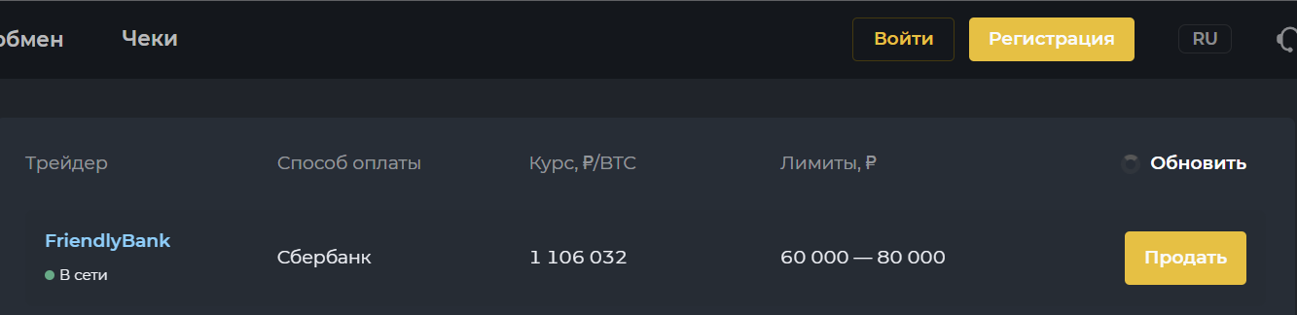

Таким образом наш спред составляет 1082 рубля. Вроде бы я объяснил принцип этого заработка.

Еще один из распространённых способов заработка – это трейдинг. Если говорить простыми словами, то трейдинг, это заключение сделок по покупке или продажи акций, монет или ценных бумаг, в нашем случае Bitcoin`а. Этот способ заработка довольно распространён на просторах интернет, но по моему анализу большинство людей, которые показывают или обучают этому либо фейк, либо мошенники. Поэтому ни в коем случае не видитесь.

**Откуда же вообще берется Bitcoin?**

Давайте разберем, как добывается Bitcoin. Это делается на майнинг фермах. Майнинг ферма – это помещение или какое-то пространство, где установлены видеокарты, довольно мощные. Задача этих видеокарт решить криптозадачу и этим самым записать новые транзакции в блокчейн. В среднем хорошая майнинг ферма стоит 5-6 миллионов рублей, а то и больше. Эта цена взята из того, что один так называемый комплект стоит около двух тысяч долларов. Можно, конечно, майнить и с одной видеокартой, но это будет приносить минимальный доход, который возможно даже не окупит стоимость комплекта для майнинга, потому что он быстрее выйдет из строя. Еще стоит учесть цену за электроэнергию, за которую вы платите каждый месяц, там тоже капает довольно немаленькая сумма денежных средств. Доходность майнинг фермы около 700 долларов в месяц. Поэтому криптоферма окупается примерно за 35 месяцев.

**Сколько всего биткоинов в мире**

Сатоси Накамото – создатель биткоина или команда. Сделали так, что всего биткоинов всего двадцать один миллион. На момент 2022 года всего добыто 19,21 миллиона биткоинов. Как я говорил раньше биткоин добывается с помощью майнинг ферм. Хотелось бы добавить, что немалое количество валюты было утеряно, то есть был потерян носитель, где хранилась, криптовалюта. Приведу пример, к примеру в Коста-Рике скончался инвестор Мирча Попеску, при этом никто даже и не знает, как именно скончался этот человек. По некоторым данным на его счетах было около одного миллиона биткоинов, эти криптоактивы скорее всего уже не вернуть. Попеску владел биткоинами на тридцать четыре миллиарда долларов.

**Подведем итоги**

Давайте подведем итоги. Биткоин – это криптовалюта, которая на данный момент уже может считаться полной валютой, с помощью, которой вполне можно расплачиваться в некоторых странах. Операции биткоина нельзя отследить, потому что он не привязан ни к какой организации или стране. Биткоин добывается с помощью майнинг ферм, с помощью которых можно вполне заработать. Биткоин построен с помощью блокчейна. Биткоин можно купить на разных биржах, но советую перед покупкой почитать о этих биржах и узнать есть ли на них лицензии. Всего биткоинов в мире двадцать один миллион, на сумму 385 миллиардов 602 миллиона долларов.

**© Глеб Андреев**